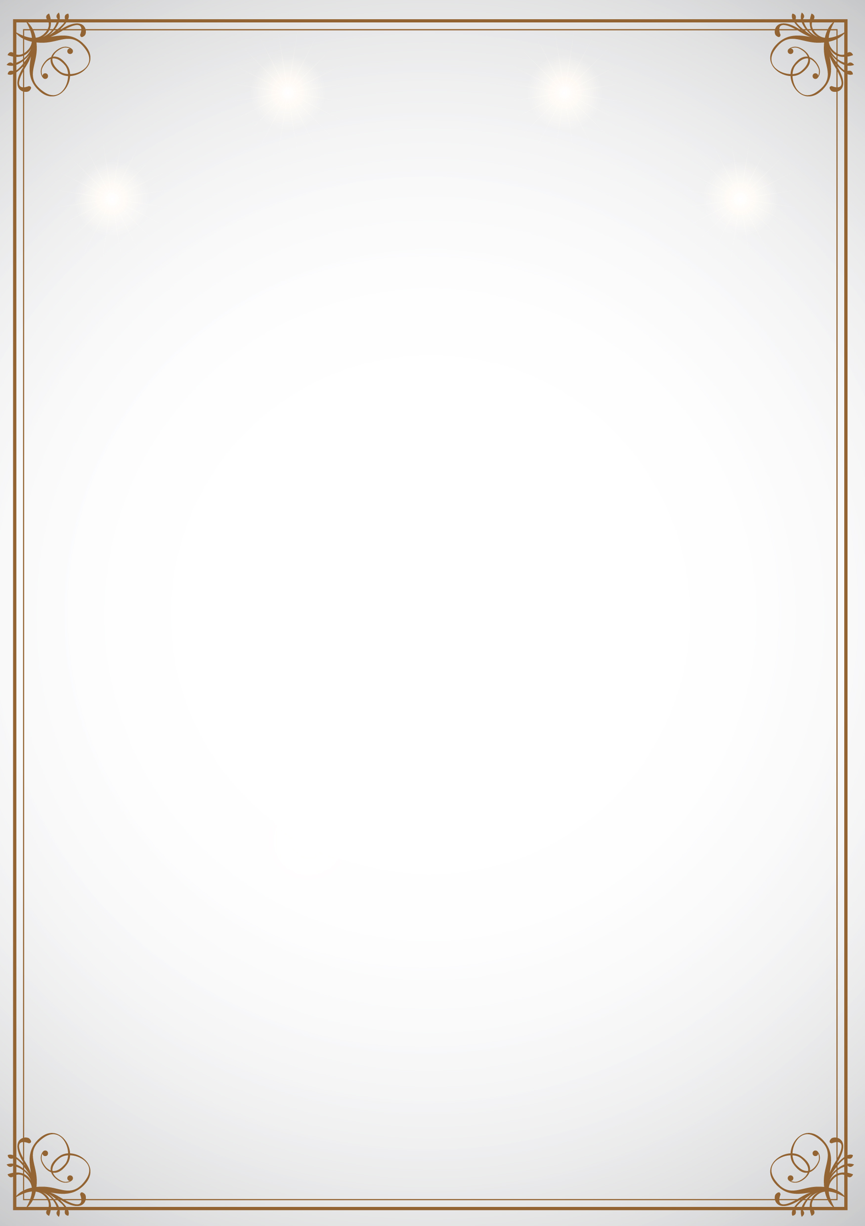
謹啓 ○○○○の候
皆様にはご清祥のこととお慶び申し上げます
さて この度私たちは結婚式を挙げることになりました
つきましては 日頃お世話になっている皆様をお招きして
心ばかりの祝宴をご用意いたしました
ご多忙中のところ 大変恐縮ではございますが
是非ご出席くださいますよう
お願い申し上げます
謹白
記

日時
201○年○月○日(○曜日)
結婚式 午後○時○分
披露宴 午後○時○分

場所
○○○○○○
東京都○○○○○○○○○○○○○○
TEL ○○-○○○-○○○○

平成○○年○月吉日
結 婚 太 郎
結 婚 裕 子
お手数ながら ご都合の程を○月○日迄にお知らせください

